3 i 4 latki
Poniedziałek
Poniżej przesyłam cegiełki z nazwami kolorów po angielsku.
Flashcards można wydrukować i porozcinać. Przez tydzień można bawić się losować każdą z cegiełek i powtarzać z rodzicami kolory.

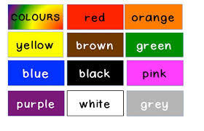

Poznajemy literkę A po angielsku wymawiamy EJ
Na literkę A w języku angielskim jest na przykład AIRPLANE czytamy ERPLEJN czyli samolot ale również jabłko.
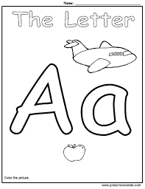

Wtorek
- Powtórz grę z cegiełkami z poniedziałku, losując z rodzicem poszczególne kolory.
- Poniżej karta pracy z literką A którą poznaliśmy w poniedziałek.
Na literkę A w języku angielskim zaczyna się ANT czytamy ENT w tłumaczeniu na język polski-mrówka. Pokoloruj naszą ANT tak jak chcesz
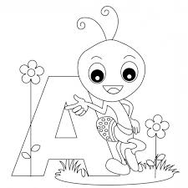

Środa
- W poniższej karcie pracy pokoloruj poniższy KITE czytaj KAJT= latawiec na kolory poniżej. Powtórz kolory z rodzicami. Yellow żółty, red czerwony, blue niebieski, green zielony.
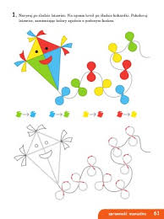
Czwartek
- Pokoloruj poniższą kolorowankę na blue niebieski, red czerwony, yellow żółty,
green zielony wg wzoru.
22.2jhgadjdsghasmdnbaskjdhkjh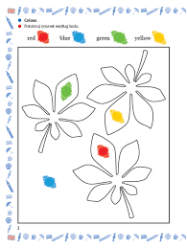
Piątek
- Nauczmy się owoców po angielsku, nagrałam z dziećmi dla Was filmik na youtube.
Odtwórzcie go kilka razy i powtarzaj za nami nazwy owoców.

https://l.facebook.com/l.php?u=https%3A%2F%2Fyoutu.be%2FViVpwjSizWE%3Ffbclid%3DIwAR25it5brSQ3Uww7EEz9_bTUJUkeSYSbIh4LSEMY_QXxbdOBaku99JOesYE&h=AT31v4tuvFCz1aJDZsTOWgnsFEBXlJSyUs63zbyVnumbpd-cbpjvBD_-umQ6frWrANsCjFKs4w3VFl2rno3V6tROxC4zNYPv1QRzj0hILQ3LCh4-lfjr9z725ERGnpqd_qU

- Poniżej kolorowanka dla dzieci – pokoloruj apple jabłko, pear gruszkę and cherries wisienki. Można farbą jak w oryginale lub kredkami według uznania!
